分散型情報探索における探索負荷軽減に関する研究

P2P, 分散ハッシュテーブル 小林 亜樹＊

1. はじめに
集中型システムに対して，単一点障害回避のために選択される自律的分散情報流通システムでは，情報配信・探索時の総通信・処理負荷が大きい．配信時負荷の低減や平準化に係る研究は数多いが，探索時負荷軽減を目指すものはない．本稿では，代表的アルゴリズムであるKademlia¹⁾に対して，省電力化によって，バッテリー駆動時間の延長に寄与する，探索時負荷の軽減を目指す手法について報告する．

2. P2P情報探索
分散型情報流通システムは，別名P2P情報配信システムと呼ばれ，分散ハッシュ表（Distributed hash table; DHT）の利用が盛んである．WWWで用いられる集中型のアーキテクチャである，クライアント-サーバモデルとは異なり，参加する全てのネットワークノードはピア（peer）と呼ばれ，情報取得側機能（client）と情報配信側機能（server）の両機能性を併せ持つ構造を採る．このため，一部のピアへの接続性が失われても，他のピア同士で自律的に接続を維持することで，障害に強い配信システムを構築することが可能であるとされる．しかし一方で，特定のサーバノードの存在を前提と出来ないため，必要な情報がどのピアに格納されているのかを探索する必要がある．これが，P2Pにおける情報探索であり，この探索のためのアーキテクチャによりP2Pシステムを分類する方法もある．
DHTは，基本的な情報検索表であるハッシュ表を分散環境に適応させたものである．ハッシュ表では，検索対象となるキーの探索空間内における存在の偏りや規則性に起因する問題を避けるため，ハッシュ関数を用いてランダム化している．したがって，単に検索機能に注目する際にはハッシュ値であることは本質的ではない．
ハッシュ表では，このキーに対応する値（value）を格納しておくことで，キーを問い合わせとする情報検索において計算量O(1)の極めて効率的な検索を実現している．DHTでは，このハッシュ表を分割し，一定の範囲を各ピアに分担させる．このため，どのピアがどの範囲を分担しているかをまず見出す必要があり，これがDHTにおける主要な探索問題となる．
＊ ：工学院大学情報学部コンピュータ科学科

3. Kademlia

3.1 探索アルゴリズム
本研究では，DHTアルゴリズムの中でも自律的に探索ネットーワークを構築できるKademliaを主なターゲットとする．Kademliaは，BitTorrentなどに採用例がある．その理由は，比較的単純なアルゴリズムであり，かつ堅牢性に優れているため，実装が易しく実用性に富んでいると言われているためと考えられる．
Kademliaでは，各peer（node）は探索用ID空間に自律的に配置される．各nodeは，自IDとのXOR距離に対して反比例した濃度で隣接node 情報を格納するk-buckets機構を持つ．このk-bucketsは，node間距離の最上位ビット毎に一定個数のバッファで構成され，各バッファ内にそのnodeが知る他node情報を格納しておく．他node情報は，他ノードからの接続や，探索時に取得した情報などを基にバッファへの挿入を行う．ただし，バッファに余裕がない場合には，バッファ内の応答が得られないnodeを削除し，新規nodeを挿入する．これは，P2Pシステム全般の「長寿命のnodeは今後も長寿命である」という経験則より，安定した探索が行えるよう，ネットワークの安定性を優先したアルゴリズムである．このため，Kademliaネットワークはノードの挿入，退出（churn）に対して堅牢であるとされる．
自律的な運用を目指すP2Pシステムでは，本質的にchurnへの対応を迫られ，このようにネットワークの安定性や探索の堅牢性を優先したアルゴリズムが多数提案されている．しかし，安定性，堅牢性に偏ったアルゴリズムは，一方で効率性を犠牲にしており，この間のバランスを保ったアルゴリズムの設計は難しい．本研究では，安定性，堅牢性を保ったまま，効率性を達成することを目指している．
実際の探索メッセージ受信時には，k-buckets内を参照して，目的ID最近傍群のnode ID情報を応答する．また，探索開始nodeは，開始時には自k-buckets内で最近傍なnode群に探索問い合わせを行い，得られた応答をroot（コンテンツ保有node）候補バッファに格納しつつ，さらに近傍のnodeに問い合わせを再帰的に繰り返す．その結果，Root候補バッファにさらなる近傍nodeを追加（入れ替え）できなくなった時点で探索候補の収集を修了する．その後，候補内の最近傍node群に対して，実コンテンツの存在問い合わせを行い，肯定応答が得られれば探索成功である．

3.2 探索負荷分析
P2Pシステムにおいては，その情報配信システムの出自が音楽や動画などの大容量コンテンツ配信を目的としており，配信負荷の軽減や平準化を目的とした研究が盛んである．Node毎の配信負荷を平準化し，高負荷nodeの負荷軽減を実現する手法として最も一般的なのがコンテンツの複製（replication）
である．これは，アクセス頻度が多いコンテンツについてその頻度を適当な手法で測定しておき，必要に応じて複数のnodeに配置する手法である．
コンテンツの複製配置によって，究極的には全てのコンテンツへのアクセス頻度を均等化することができる．一方で，特段のアクセス頻度分散化を行わない自然な状態では，アクセス頻度分布は，その順位に対しておおむねzipfの法則で知られるべき指数分布を採ることが知られている．本研究では，先行研究の分布を参考として，このアクセス頻度分布を推定した．推定式を(1)式に示す．
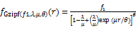 (1)
ここで，rがアクセス頻度の順位であり，その他は調整パラメータであり，実環境を模したパラメータを都度設定している．本稿では，この分布をzipf則分布と呼ぶ．
ある程度の負荷分散を施した実用システムにあっては，特段のアクセス頻度平準化が行われていない状態と，完全に均一な状態との中間的なアクセス頻度分布が得られるものと考えて差し支えない．そこで，本研究では，頻度分布が(1)式時と均等時について，Kademlia上での探索負荷がどのようになるかをオーバレイシミュレータOverlayWeaverで分析した．
図1: node探索頻度分布
図2: 探索経路ネットワーク例
コンテンツが受けるアクセス頻度とは別に，利用者側がどのようにコンテンツを探索するか，利用者側アクセス頻度分布も存在する．本研究では，探索開始node毎の探索頻度として定義される．これに関する明確な統計量は報告されていないため，インターネットの利用動向調査論文において，対数正規分布によるあてはめが報告されているため，これをP2Pシステムの探索頻度分布として推定式を提案し，これを利用した．
図1にzipf則分布と均等分布双方でのnode被探索頻度分布の分析結果を示す．図は，被探索頻度の降順にnodeを並べた際の被探索頻度であり，上方ほど高頻度であることを示す．いずれの探索頻度分布であっても，高頻度の被探索を受けるnodeが存在することがわかる．最高頻度群の平均値からの乖離は5σを超える大きなものであった．これは，仮にreplicationなどが完全で，被探索コンテンツへの探索頻度が均等であっても，被探索負荷そのものの平準化はできないことを示す．また，両者の分布の乖離は小さいことから，被探索頻度分布はこのようなreplicationの状況にほぼ無関係であることも読み取れる．
では，このような大きな偏りが生じている原因は何であろうか．図2は，均等アクセス条件下でのあるコンテンツ（を保持するルートノード）への探索経路をネットワーク図として示したものである．三角形のinitiator群から探索が開始され，矢印にしたがい探索経路が進んでいく様子を示している．丸いnodeが被探索nodeであり，その大きさが負荷の大きさを示している．また，矢印の太さがその間の経路の探索頻度の大きさを示す．
このネットワーク図より，多数のinitiatorからの探索クエリは徐々に収束し，あるところでほとんどの探索が同一経路を辿るようになり，かつ，その経路が長く連接していることがわかる．収束後の探索経路の連鎖は基本的には冗長であり，これを短絡させることで全体の負荷削減が実現できることを明らかにした．また，ここで削減される負荷は，収束された大きな負荷であるため，高頻度での被探索を受けるnodeの負荷を大きく下げる効果が期待される．

4. 能動的経路情報キャッシュ
3章で示した予備実験²⁾の結果明らかとした，高被探索nodeの連鎖を短絡させる方式を提案する．原理としては，各nodeにおける被探索頻度を数え上げ，高頻度の被探索と判断したroot nodeについて，能動的にアドレス等の解決を図り（図3），その結果を応答できるようk-bucketsに格納する（図4）．次回以降の当該root nodeへの被探索要求の際には，この格納されたデータがキャッシュとして機能し，最終的な回答であるroot nodeを直接応答できる．結果として，itiniatorは，早期にroot nodeを知ることが可能となり，探索経路の短絡を実現しようとするものである．ただし，Kademliaアルゴリズムの特性を考慮して，無効応答手法を組み合わせることで，上記の処理を実現する．
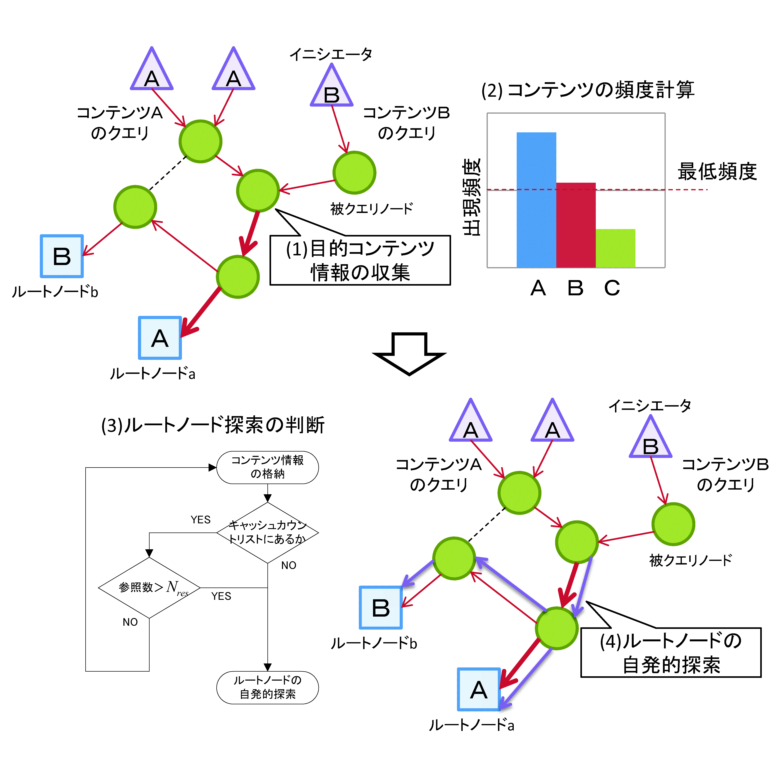
探索過程において当該探索のroot nodeではないにもかかわらず，探索トラヒックが集中する一連のnode群の存在が判明した．これは，churnと偽情報配布への対処として，長寿命の観測されたnodeを優先して，探索経路を保持するk-bucketsに格納していることに起因する．高頻度問い合わせ時にroot node検索を早期に応答できるようにすることで，探索負図3: 高頻度被探索nodeの探索
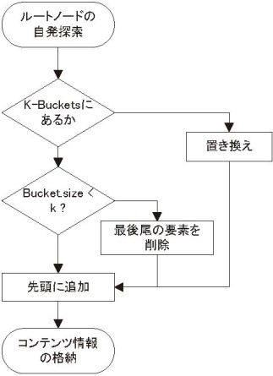
図4: root nodeの能動探索と格納
荷の軽減を図る方式を提案する．

4.1 キャッシュ動作
各nodeは，独立に被探索コンテンツの数え上げを行う．一定期間毎に，高頻度で探索されるroot nodeをk-bucketsに格納し，同時に当該目的IDと紐付けしておく．Root nodeのアドレス情報等の取得は，必要時に当該node自身がinitiatorとなり，通常の探索クエリを発行し，その結果を得ることで行う．したがって，これらの処理を加えても，当該nodeは従来node（提案手法を持たない従来のKademliaピア）と外部同一性を維持しており，相互運用が可能である．
以降の当該ID被探索要求に対しては，このキャッシュ済み情報を応答することで，当該探索における次段以降の問い合わせを不要とする．

4.2 無効応答
Kademliaの探索アルゴリズムでは，root nodeが得られたとしても，他のroot候補nodeからの応答で，より近いnodeが得られる限り探索処理を続行する．また，真のroot nodeであるか否かは，当該nodeに対するコンテンツ保持の確認をするまでわからない．
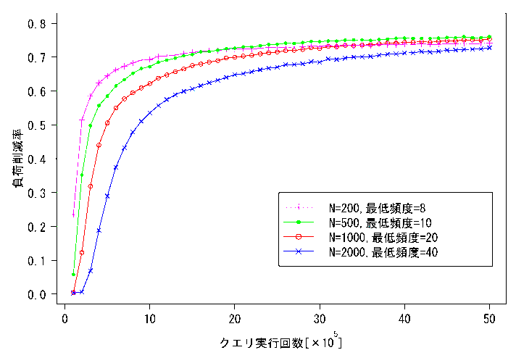
そのため，単にroot nodeを応答しても，他の被探索nodeからの応答による探索の連鎖を止めることはできず，探索負荷の削減は出来ない．そこで，initiatorのroot候補バッファをroot nodeへの最近傍IDで埋めて探索を停止させるため，キャッシュ応答の際には，存在未確認の最近傍ID群を生成して応答に含める，無効応答を行う．
本方式は，node独立で実現され，特に探索initiatorとして探索を主導する際の動作は従来法のままである．したがって，既存システムとの相互運用が可能で，提案nodeの既存システムへの挿入は，周辺nodeの被探索負荷の低減という形で効果が得られるなど，既存システムとの暫時的置き換えが可能である．

4. シミュレーション
DHTシミュレーションプラットフォームであるOverlay weaver上で，2000node，10000コンテンツでの探索負荷をKademliaと提案手法で比較した．探索回数は5.0×10⁶回である．
図5は，zipf則に基づく被アクセス頻度であるときの探索10⁵回毎の負荷削減率の平均値を折れ線グラフとしたものである．各線は，実装上のパラメータの違いであるが，紙面の都合上説明は割愛する．
探索が繰り返されるに従い，提案方式による探索経路短絡化の効果が現れ，探索削減率が上がっている様子がわかる．パラメータによりその上昇過程には違いが見られるが，いずれもおおむね7割の負荷削減率に達していることが読み取れる．
同条件における，各被探索ノードの負荷が提案手法の適用有無でどのように変わるかを図6に示す．図6の横軸は，提案手法を適用しない状態での被探索負荷の昇順に並べたnode番号であり，縦軸が被探索回数を示す．黒が提案手法なしの探索負荷グラフであり，赤が提案手法適用時の当該ノードの被探索負荷である．
おおむねすべてのノードで被探索負荷が低下していることが読み取れ，全体の探索負荷削減の結果と符合する．また，特に提案手法の適用なしのときに高負荷であったノードの探索負荷が大きく削減され図ていることがわかる．これにより，全体としての負ていることがわかる．これにより，全体としての負荷の平準化がすすんでいることも読み取れる．
コンテンツの被アクセス頻度均等時の負荷削減率図5: Zipf則時の探索負荷削減率推移
図6: Node毎の被探索回数
は，探索経路短絡化による負荷削減効果が限定的であるため，探索回数の少ない時期ではむしろ探索負荷が上昇する場面も見られたが，徐々に削減効果の方が上回り，最終的に4割程度の負荷削減効果を得た．ただし，パラメータへの依存性が強い傾向が見られ，その詳細分析は今後の課題である．具体的な結果は，紙面の都合上割愛する．
以上より，本提案手法は，探索負荷の削減に大きな効果があることを示し，かつ，その際に負荷の平準化が図られることも明らかとなり，本手法の有効性が示された．

5. おわりに
実用を意識し，churn環境下での評価が望まれる．

参考文献
- P. Maymounkov, and D. Mazi`eres, “Kademlia: A Peer-to-peer Information System Based on the XOR Metric,” in Proc. of IPTPS’02, (2002).
- 石川直樹，小林亜樹，“コンテンツ利用傾向がP2P探索負荷の公平性に及ぼす影響解析”，電子情報通信学会技術研究報告，IN2009-163，pp.115-120，（2010）．

